**ΤΟ ΧΑΜΕΝΟ ΚΕΙΜΕΝΟ**

**Βίντεο-περιήγηση (video walk)**

**στο Επιγραφικό Μουσείο**

**Παρασκευή 18 Οκτώβριου 2019, στις 18:30**

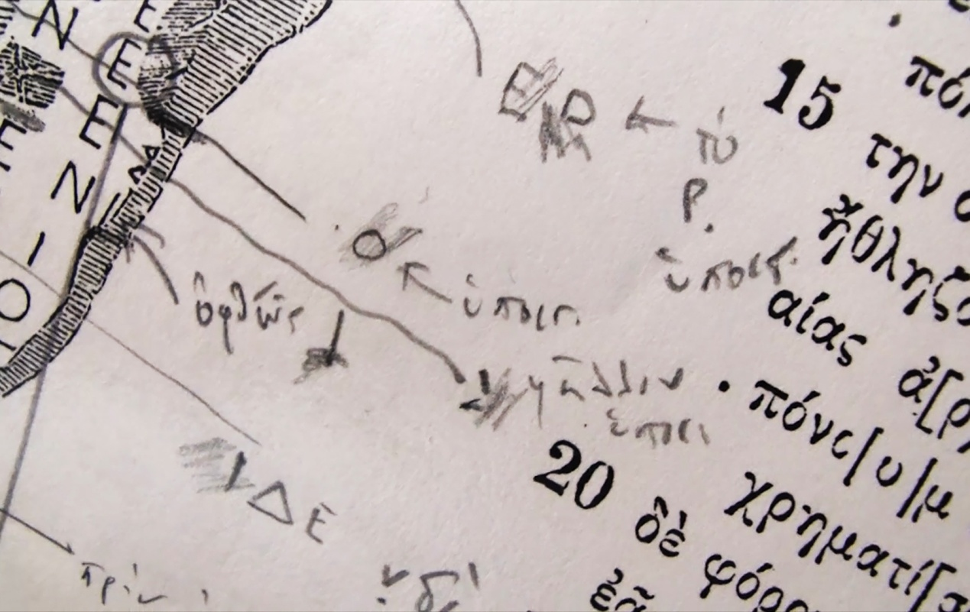

Η εικαστικός Νίνα Παππά παρουσιάζει το έργο της με τίτλο «Το Χαμένο Κείμενο», μία διαδραστική βίντεο-περιήγηση (video walk) στο Επιγραφικό Μουσείο. Το έργο προτείνει στον θεατή μία πολυεπίπεδη διαδρομή στον χώρο των εκθεμάτων, μια σύνθετη οπτικοακουστική εμπειρία στον κόσμο της επιγραφικής, η οποία θα τον φέρει σε επαφή με τις εμπειρίες και τα βιώματα των επιγραφικών επιστημόνων.

Στο επίκεντρο του video walk βρίσκονται οι επιγραφές και οι μελετητές τους.

Διακεκριμένοι Έλληνες και ξένοι επιγραφικοί μας υποδέχονται στον χώρο τους και μας αποκαλύπτουν σημειώσεις, χειρόγραφα, φωτογραφίες, βιβλία, διαφάνειες και έκτυπα για να μας περιγράψουν τους ιδιαίτερους τρόπους της έρευνάς τους. Μας αφηγούνται ιστορίες για τις χρονοβόρες και αγωνιώδεις προσπάθειές τους να αποκρυπτογραφήσουν τα φθαρμένα κείμενα και να συναρμολογήσουν τις τεμαχισμένες επιγραφές.

Το επιστημονικό προσωπικό του Μουσείου μιλά επίσης για τις επιγραφές, περιγράφει την καθημερινότητά του και μας ξεναγεί σε χώρους κλειστούς για το κοινό.

Το έργο έχει ως αφετηρία την πρακτική των site-specific εικαστικών παρεμβάσεων, την παράδοση του ντοκιμαντέρ και την αισθητηριακή δυναμική των τεχνικών της επαυξημένης πραγματικότητας (augmented reality). Είναι η πρώτη φορά που ένα ανάλογο έργο πραγματοποιείται σε ελληνικό μουσείο.

«Το Χαμένο Κείμενο» έγινε με τη συνεργασία του επιστημονικού προσωπικού του Επιγραφικού Μουσείου, της Ελληνικής Επιγραφικής Εταιρείας, της Αμερικανικής Σχολής Κλασικών Σπουδών στην Αθήνα (The American School of Classical Studies at Athens), του Γερμανικού Αρχαιολογικού Ινστιτούτου Αθηνών (Deutsches Archäologisches Institut Athen), του Κέντρου Sara B. Aleshire για τη Μελέτη της Ελληνικής Επιγραφικής στο Πανεπιστήμιο της Καλιφόρνιας, Berkeley (The Sara B. Aleshire Center for the Study of Greek Epigraphy, University of California, Berkeley), και των Αρχείων Επιγραφικής I.G. στην Ακαδημία Επιστημών Βερολίνου-Βραδεμβούργου (Inscriptiones Graecae der Berlin-Brandenburgischen Akademie der Wissenschaften). Παράλληλα, υποστηρίχθηκε χορηγικά από το Ίδρυμα Ιωάννου Φ. Κωστοπούλου και από το Ίδρυμα Α. Γ. Λεβέντη. Την παραγωγή συντόνισε η Delta Pi.

**Το Χαμένο Κείμενο**

**Video Walk της εικαστικού Νίνας Παππά**

**Διάρκεια: 40 λεπτά**

**Επιγραφικό Μουσείο**

**Τοσίτσα 1, Αθήνα**

**Εγκαίνια: Παρασκευή 18 Οκτωβρίου, στις 18:30**

**Την ημέρα της παρουσίασης η είσοδος είναι ελεύθερη**

**Ημέρες Επίσκεψης: καθημερινά εκτός Τρίτης, από τις 08:30 – 15:30**

**Είσοδος: 4 ευρώ (μέχρι 31/10) , 2 ευρώ (από 1/11 μέχρι 31/3)**

-------------------------------

**ΣΥΝΤΕΛΕΣΤΕΣ**

**Βίντεο:** Νίνα Παππά

**Μοντάζ:** Γιώργος Κραββαρίτης

**Επιστημονικοί Συνεργάτες:** Άγγελος Π. Ματθαίου, Αθανάσιος Θέμος, Έλενα Ζαββού,

Ειρήνη Χωρέμη.

**ΘΕΡΜΕΣ ΕΥΧΑΡΙΣΤΙΕΣ**

Νίκος Αναστασόπουλος, Ιωάννα Βενιέρη, Ναταλία Βογκέικωφ, Katharina Brandt, Γιώργος Γαλάνης, Ελεάνα Γιαλούρη, Ιωάννα Δαμανάκη, Δίπυλον, Εργαζόμενοι του Επιγραφικού Μουσείου, Άρτεμις Ζενέτου, Klaus Hallof, Joachim Heiden, Δημήτρης Θεοδωρόπουλος, Γιάννης Καλλιοντζής, Γεωργία Καραγεώργη, Μαίρη Κιτροέφ, Ελένη Λύρα, Γεωργία Μαλούχου, Θεόδωρος Μαυρίδης, Λία Μοριανού, Jenifer Neils, Νίκος Παπαζαρκάδας, Δημήτρης Παπαϊωάννου, Μελέτης Παππάς, Τζώρτζης Παρασκευόπουλος, Δημήτρης Σκουρογιάννης, Connie Stroud, Ronald Stroud, Leslie Threatte L., John Traill, Jutta Stroszeck

**Νίνα Παππά:**

Εικαστικός, επίκουρη καθηγήτρια του Εργαστηρίου Ζωγραφικής της Σχολής Αρχιτεκτόνων Μηχανικών, Ε.Μ.Π. διδάκτωρ της Σχολής Αρχιτεκτόνων Μηχανικών, φοίτησε στο μεταπτυχιακό πρόγραμμα του Center for Advanced Visual Studies - CAVS του Μ.Ι.Τ. και έχει πτυχίο ζωγραφικής και πτυχίο γλυπτικής από την Α.Σ.Κ.Τ.

Τα τελευταία χρόνια, το εικαστικό της έργο έχει στοιχεία με τεκμηριωτικό χαρακτήρα. Ασχολείται με το θέμα του χρόνου, της γραφής και της ανθρώπινης φωνής. Τα έργα της περιλαμβάνουν ηχογραφήσεις και βίντεο που αποτυπώνουν ιδιαίτερους τρόπους επικοινωνίας και συμπεριφορές, π.χ. οι ηχογραφήσεις ανθρώπων που βρίσκονται σε συνθήκες αναμονής, ή οι συζητήσεις με ερευνητές οι οποίοι έχουν ιδιόμορφο τρόπο έρευνας.

Έχει παρουσιάσει 7 ατομικές εκθέσεις και έχει συμμετάσχει σε ομαδικές εκθέσεις στην Ελλάδα και στο εξωτερικό. Είναι ιδρυτικό μέλος της ομάδας Errands. Ζει και εργάζεται στην Αθήνα. (http://www.ninapappa.com, http://errands.gr)

**THE LOST TEXT**

**A video walk**

**at the Epigraphical Museum**

**Opening: 18 October 2019, at 18:30**

Visual artist Nina Pappa presents her work titled “The Lost Text”, an interactive video walk through the Epigraphic Museum. The video walk takes visitors on a multilevel walk through the space housing the exhibits; a complex audiovisual experience of the world of epigraphy that will introduce them to with the work and experiences of epigraphists.

At the heart of the video walk are the inscriptions and the scholars who study them.

Distinguished Greek and foreign epigraphists welcome us into their space and reveal notes, manuscripts, photographs, books, slides and imprints through which they describe the particular research methods. They tell us stories about their time-consuming and impassioned attempts to decipher the faded texts and assemble the fragmented inscriptions.

The Museum’s scientific staff also talks about the inscriptions, describes its daily routine, and shows us around areas that are closed to the public.

The video walk is based on the practice of site-specific visual interventions, the tradition of documentary film, and the sensory dynamics of augmented reality techniques. It is the first time such a project has been performed in a Greek museum.

“The Lost Text” was made with the collaboration of the Epigraphic Museum’s scientific staff; The Greek Epigraphic Society; The American School of Classical Studies at Athens; the Deutsches Archäologisches Institut Athen; The Sara B. Aleshire Center for the Study of Greek Epigraphy, University of California, Berkeley; and the Inscriptiones Graecae der Berlin-Brandenburgischen Akademie der Wissenschaften. It was sponsored by the Ioannis F. Costopoulos Foundation and the A.G. Leventis Foundation. Its production was coordinated by Delta Pi.

**The Lost Text**

**Α video walk by visual artist Nina Pappa**

**Duration: 40 minutes**

**The Epigraphical Museum**

**1 Tositsa Street, Athens**

**Opening: Friday 18 October, at 18:30**

**On the day of the opening, admission to the Museum will be free**

**Visiting days & hours: every day except Tuesday, 08:30 – 16:00**

**Entrance: 4 euros (until 31 Oct.), 2 euros (from 1 Nov. to 31 Mar.)**

-------------------------------

**Video:** Nina Pappa

**Editing:** Yorgos Kravvaritis

**Scientific Associates:** Angelos P. Matthaiou, Athanasios Themos, Elena Zavvou, Eirini Choremi

**WARM THANKS TO:**

Nikos Anastasopoulos, Katharina Brandt, Ioanna Damanaki, Dipylon, the Epigraphical Museum employees, Klaus Hallof, Joachim Heiden, Georges Galanes, Yannis Kalliontzis, Georgia Karageorgi, Mary Kitroeff, Eleni Lyra, Georgia Malouchou, Theodoros Mavridis, Lia Morianou, Jenifer Neils, Nikos Papazarkadas, Meletis Pappas, Georgis Paraskevopoulos, Dimitris Skourogiannis, Connie Stroud, Ronald Stroud, Dimitris Theodoropoulos, Ioanna Venieri, Νatalia Vogeikov, Eleana Yalouri, Artemis Zenetou, Leslie L. Threatte, John Traill, Dimitris Papaioannou, Jutta Stroszeck

**Nina Pappa**

She is a visual artist, and an Assistant Professor and Director of the Painting Workshop at the School of Architecture and Engineering, NTUA, Athens. She received her Ph.D. from the NTUA’s School of Architecture and Engineering. She attended the postgraduate program at MIT’s Center for Advanced Visual Studies (CAVS) of the MIT and received a BA degree in Painting and a BA degree in Sculpture from the Athens School of Fine Arts.

In recent years, her work has incorporated documentary elements. It deals with the subject of time, writing and the human voice. Her works include recordings and videos that capture particular ways of communicating and behaving, e.g., recordings of people waiting or conversations with researchers who have a particular way of doing research.

She has shown her work at 7 solo exhibitions (1992-2013) and has participated in group exhibitions in Greece and abroad. She is a founding member of the Errands group. She lives and works in Athens. (http://www.ninapappa.com, http://errands.gr)

